2018年硕士研究生入学考试初试考试大纲

科目代码：811
科目名称：安全人机工程学
适用专业：交通安全与工程管理、道路与铁道工程、环境科学与工程
考试时间：3小时
考试方式：笔试
总 分：150分
考试范围：
一、掌握安全人机工程学的定义、研究对象；理解安全人机工程学与工效人机工程学、安全工程学等相关学科的关系。
二、掌握人体测量常用的主要统计函数；掌握常用人体结构尺寸和人体功能尺寸；理解人体测量数据运用准则以及人体尺度在工程设计中的应用。
三、 理解人的感知觉特性，包括视觉、听觉、嗅觉、味觉、肤觉和本体感觉；了解人的运动系统，神经系统特征的一般知识；掌握非理智行为引发违章操作的心理因素有哪些表现，以及心理特性与安全的内在联系；理解疲劳的概念、分类、产生机理以及影响因素；掌握如何改善与消除疲劳。
四、理解在人机功能匹配上人的主要功能、机的主要功能及二者之间的功能匹配；理解可靠性的定义；掌握二人监控人机系统及多人表决人机系统可靠度计算；掌握提高人机系统可靠性的途径。
五、掌握作业环境有害因素的化学性因素（工业常见毒物分类）等；了解作业环境设计中的温度环境，光环境，色彩环境，有毒环境，振动与噪声环境，其他环境。
六、掌握视觉显示器的分类；掌握模拟显示器的五个设计要点；了解数字显示器的设计；掌握模拟与数字显示器的优缺点对比；理解听觉显示器的基本知识；掌握视觉显示器的布局设计；了解影响操作误差的相关因素；掌握控制器的分类，设计一般原则，分类；掌握手动与脚动控制器的设计要点，对比进行选择；掌握控制器的布局设计；掌握控制器与显示器的配置设计。
七、掌握安全防护装置的定义、作用、设计原则和类型；了解典型安全防护装置的特点。
八、系统安全分析相关知识点
① 掌握系统安全分析的内容、方法及其选择。
② 熟悉安全检查的性质、内容；熟悉安全检查表的形式、类型、编制过程及其特点。
③ 了解预先危险性分析（PHA）的主要内容、优点；熟悉分析的一般步骤、应注意的问题；掌握危险性识别；掌握危险性等级与控制、分析。
④ 熟悉故障类型和影响分析（FMEA）的特点、目的；熟悉故障的类型、原因及效应；熟悉FMEA的分析程序、应用实例；掌握故障类型、影响及危险度分析（FMECA）的概念和计算公式。
⑤ 了解危险性和可操作性研究（HAZOP）的基本概念、术语和应用特点；了解可操作性研究的基本原理与表格形式；了解HAZOP的分析步骤及在化工工艺过程中的应用实例。
⑥ 掌握事件树分析（ETA）的原理、主要功能；掌握事件树建造的一般步骤及应用说明；会针对不同事件建造事件树，并进行概率计算。
九、事故树分析方法相关知识点
① 掌握事故树分析（FTA）的基本概念、分析特点；掌握事故树分析步骤；掌握事件及其符号、逻辑门及其符号、转移符号。
② 熟悉编制事故树的规则和方法；了解计算机辅助建树的合成法、判定表法。
③ 掌握结构函数的定义、性质及表达式；掌握割集和最小割集的定义，求最小割集的方法；掌握径集和最小径集的定义，求最小径集的方法；熟悉最小割集和最小径集在FTA中的作用。
④ 掌握系统的单元故障概率，人的失误概率；掌握顶事件发生概率的状态枚举法、最小割集法、最小径集法等。
⑤ 掌握基本事件结构重要度的概念及计算表达式，基本事件概率重要度、关键重要度的计算公式。
十、掌握系统安全评价相关知识点
① 掌握安全评价及风险的定义，安全标准及评价原理，安全评价程序及方法分类。
② 掌握元件的故障概率及其求法，元件的联接及系统故障（事故）概率计算，系统故障概率的计算。
③ 了解美国道化学公司火灾爆炸指数评价法，英国帝国化学公司蒙特法。
④ 熟悉生产设备安全评价方法，安全管理评价的概念、内容及方法。
⑤ 掌握作业条件危险性分析及L、E、C的取值。
⑥ 掌握系统安全综合评价原理、模式及标准。

样 题：

一、填空题（30分，每题2分）
1、人体测量的基准面包括冠状面、 、水平面和眼耳平面。
2、人机系统中，机的主要功能包括接受信息、储存信息、 和执行功能。
3、光谱中各种颜色的波长不同，对人眼刺激不同，人眼的色觉视野也不同，对于红、绿、黄、蓝四种颜色， 色的视野最大。
4、人的感觉按人的器官分类共有7种，通过眼、耳、鼻、舌、肤5个器官产生的感觉称为“五感”，此外还有 和平衡感。
5、日本的学者桥本从大脑的生理学角度把大脑意识状态分为5个阶段，其中，人脑处于阶段0时，大脑无意识，无反应能力（失去知觉），此时，对应的脑波为 波。
6、人的知觉包括时间知觉、空间知觉、 知觉和社会知觉。
7、机器组成的一般规律是：由原动机将各种形式的动力能变为 能输入，经过传动机构转换为适宜的力或速度后传递给执行机构，通过执行机构与物料直接作用，完成作业或服务任务，而组成机械的各部分借助支撑装置连接成一个整体。
8、当噪声声压级超过 dB（A）时，最好不用声信号来作报警信号。
9、机反馈的信息主要有：仪表显示、音响显示、 及操纵阻力4种形式。
10、劳动开始时，由于人体呼吸、循环机能跟不上需氧量，致使肌肉在缺氧的状态下活动，这种 量与需氧量之间的差值，称为氧债。
11、控制—显示比是反映控制—显示系统的灵敏度高度，控制—显示比高，说明控制—显示系统灵敏度 。
12、听觉传示装置包括音响及报警装置和 装置。
13、知觉的特征包括：整体性、 、理解性、选择性和错觉。
14、感觉器官经过连续刺激一段时间后，敏感性会降低，产生 ，所谓“久居兰室而不闻其香”就是这个原因。
15、有效温度是在不同温度、湿度、 的综合作用下所产生的热感觉指标。

二、单选题（20分，每小题2分）
1、必须适应或允许身体某些部分通过的空间尺寸（象通道、出入口、防触及危险部位的安全距离等），应以第（ ）百分位的值作为适用的人体尺寸。
A、50 B、80 C、99 D、55
2、有限度的或受身体延伸所限制的空间尺寸（象抓握物体的可及距离、控制器的位移、显示器与测试点位置、安全防护罩上的空隙等），应以第（ ）百分位的值作为适用的人体尺寸。
A、50 B、20 C、10 D、5
3、人的感觉印象最多的来自（ ）。
A、耳朵 B、眼睛 C、嗅觉 D、其他感官
4、（ ）是由瞳孔中心到被观察物体两端所张开的角度。
A、视力 B、视角 C、视野 D、视平面
5、观察下图，随着观察背景的不同，观察到的图像也不同，这种现象属于知觉的（ ）。
A、选择性 B、恒常性 C、解释性 D、整体性
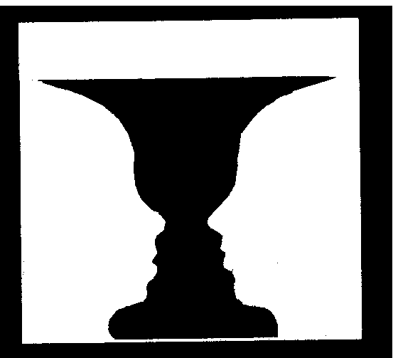
6、眼睛的水平运动比垂直运动快，即先看到水平方向的东西，后看到垂直方向的东西。所以，一般机器的外形常设计成（ ）。
A、三角形 B、正方形 C、竖向长方形 D、横向长方形
7、疲劳程度的轻重决定于（ ）。
A、劳动强度的大小和持续劳动时间的长短 B、劳动强度的大小
C、持续劳动时间的长短 D、作业者的满意度
8、只有频率在（ ）范围内的声音成年人的人耳才能感觉到，即才能引起听觉。
A、20～20000Hz B、10～20000Hz
C、40～200000Hz D、30～200000Hz
9、作为定量显示，在静态显示的条件下（ ）误读率较低，而且认读需占用的时间也较短。
A、刻度盘显示 B、动态显示 C、指针式模拟显示 D、数字显示
10、闪光信号的闪烁频率一般为（ ），亮度对比较差时，闪光频率可稍高。
A、0.6～157Hz B、6～157Hz
C、0.6～15.7Hz D、0.6～1.57Hz

五、请阐述生产中引起作业人员不注意的原因。（8分）
三、请阐述态度形成及改变一般应经历的层次。（6分）

四、请介绍四种目前流行的解释疲劳产生的机理。（8分）

六、请简述安全防护装置的作用。（8分）

七、何谓感觉阈限？何谓绝对感觉阈限？何谓差别感觉阈限？（8分）
八、某事故树有3个最小割集：K₁={ X₁, X₃}，K₂={X₁, X₄}，K₃={ X₂, X₃, X₅}。各基本事件的发生概率分别为：q₁=q₂=q₃=q₄=q₅=0.10，求顶上事件的发生概率；求各基本事件的概率重要度以及各基本事件的临界重要度。（要求求出精确解）（15分）。

九、对于监控作业系统的单项作业的可靠性和作业时间，美国测量协会以常用的显示装置和控制装置制定了一个单项操作时间和可靠度数据表，如下表所示。现有一个指示灯监视作业，视野内仪表板上有Φ8的报警灯10个，其亮度为一般指示灯灯亮度的2倍，其中5个为间歇性指示，5个为连续性指示。请计算该监视作业指示灯的可靠度及认读时间。（保留四位有效小数）（10分)

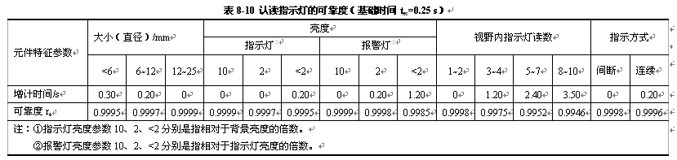

十、某事故树有两个最小割集：K₁={X₁, X₃}，K₂={X₂, X₃, X₄}，请用观察最小割集的方法对该四个基本事件的结构重要度进行排序；利用表格法求出各基本事件的结构重要度系数并排序，验证两种方法的结果是否一致。（12分）

X₁ | X₂ | X₃ | X₄ | Φ(X) | X₁ | X₂ | X₃ | X₄ | Φ(X)

十一、表决系统是一种冗余系统，n中取k系统表示在系统中，n个相同的单元中的k个或k个以上单元正常工作，系统就能正常运行，简记为k/n。现有一个5中取3表决系统，假设该系统每个单元的可靠度都为R，R=0.98，不考虑表决器失效，则该3/5表决系统的可靠度为多少？（保留四位有效小数）（10分）

十二、已测得250名20岁男性拖拉机驾驶员的身高数值（最高值为1796mm、最低值为1542mm，其频数分布如下表所示，试计算其平均值、标准差及第99百分位数。提示：组距选20mm。百分位与k变换系数见下表。（保留四位有效小数）（15分）

组 别 | f | x | fx | fx²
1540~1560 | 5
1560~1580 | 14
1580~1600 | 17
1600~1620 | 24
1620~1640 | 25
1640~1660 | 33
1660~1680 | 40
1680~1700 | 35
1700~1720 | 25
1720~1740 | 18
1740~1760 | 7
1760~1780 | 4
1780~1800 | 3
 | 250
百分位与k变换系数表
百分位 | 1 | 5 | 10 | 50 | 90 | 95 | 99
k | -2.326 | -1.645 | -1.282 | 0 | 1.282 | 1.645 | 2.326

